# 5 MENERAPKAN 3D RIGGING

|  |  |  |
| --- | --- | --- |
| **NIM** | : | 2118130 |
| **Nama** | : | Nurul Faizah |
| **Kelas** | : | D |
| **Asisten Lab** | : | Wisando Berlian Pandesolang (2218095) |
| **Baju Adat** | : | Baju Adat Indulu Manik (Kalimantan Barat) |
| **Referensi** | : | https://www.selasar.com/wp-content/uploads/2020/08/Pakaian-adat-Kalimantan-Barat-Dayak-Penari.jpg |

## Tugas : Menerapkan 3D Rigging Menggunakan Karakter 3D

1. **Menerapkan 3D Rigging**
2. Hapus sketsa 2d yang ada pada project Bab 4.

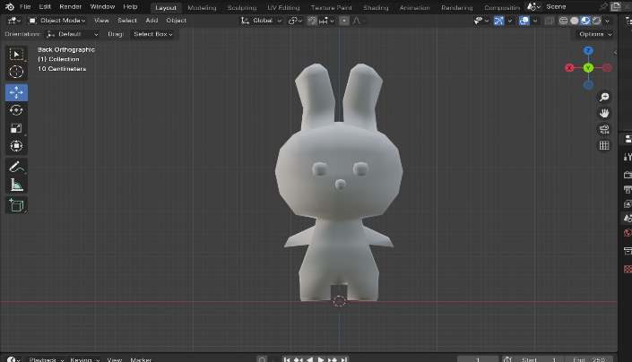

Gambar 5.1 Tampilan Hapus sketsa 2D

1. Pastikan workspace blender berada pada object mode kemudian letakn karakter berada di Tengah Tengah.

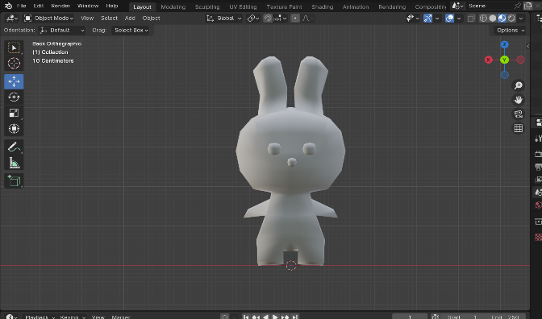

Gambar 5.2 Tampilan Karkter berada di Tengah cursor

1. Masuk pada pemberian rigging pada karakter,pilih menu edit pada tool bar > Preference >add-ons >centang Rigging:Rigfy

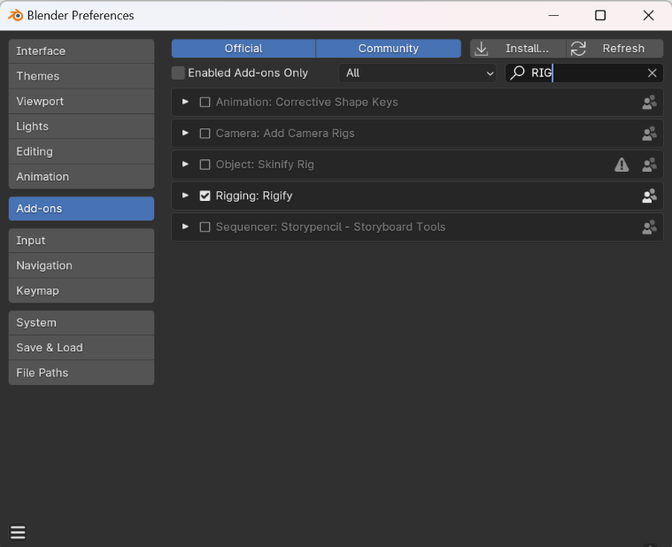

Gambar 5.3 Tampilan Add Rigging

1. Kemudian tekan Shift + A, pilih Almature > single Bone

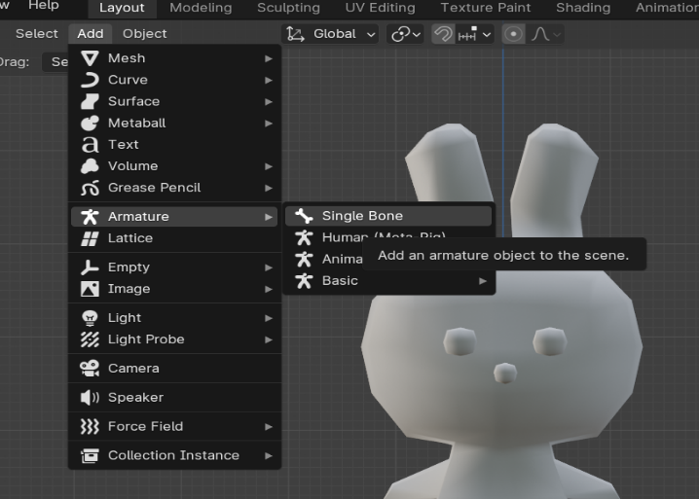

Gambar 5.4 Tampilan Add Armature

1. Kemudian pilih object data Properties > Viewport Display > centang bagian In Front agar rigging terlihat.

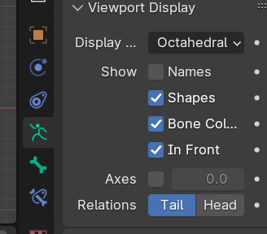

Gambar 5.5 Tampilan Centang In Front

1. Setelah itu letakan armature sesuai gambar dibawah ini.

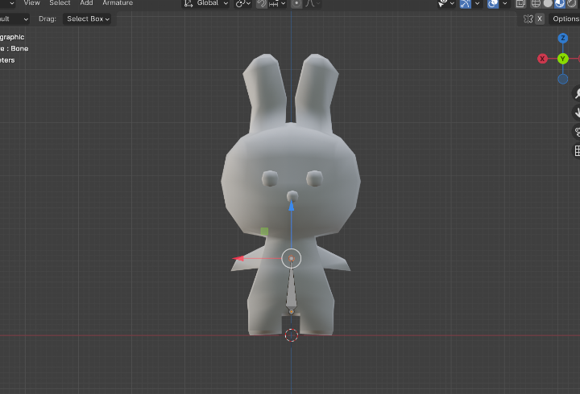

Gambar 4.6 Tampilan penempatan Posisi Rigging

1. Kemudian beri inisial nama agar untuk membedakan antara kakai ki9ri maupuan tanagan kiri kanan..

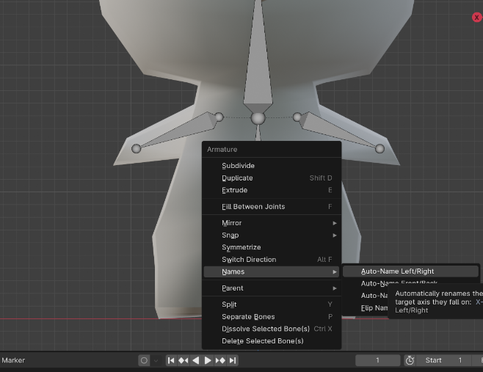

Gambar 5.7 Tampilan penamaan bagaian kakai dan tangan

1. Kemudian seleksi semua bagian tekan Ctrl + p dan pilih with Automatic Weights

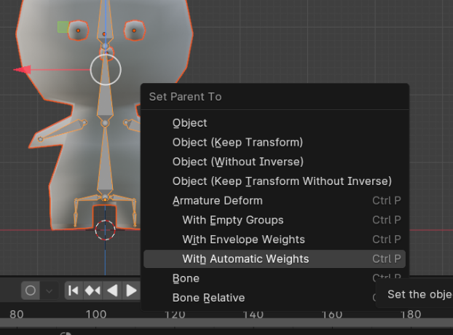  
Gambar 5.8 Tampilan Seleksi semua Bagian

1. Ubah menjadi pose mode pada Armatur untuk mengetahui bahwa badan sudah bisa adigerakan.

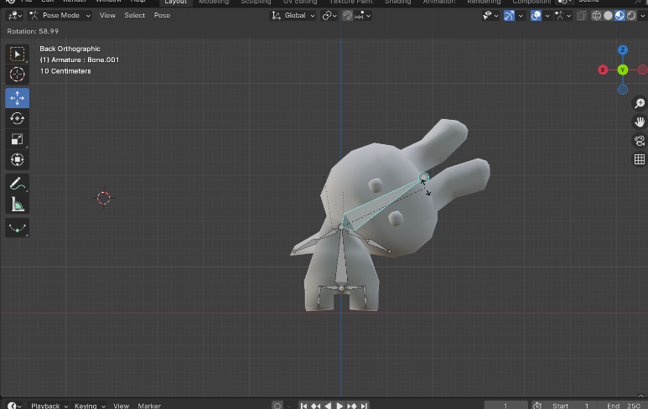

Gambar 5.9 Tampilan ubah menjadi pose mode

1. Setelah itu klik auto Keyring pada frame pertama untukmenyimpan setiap ada perubahan pergerakan.

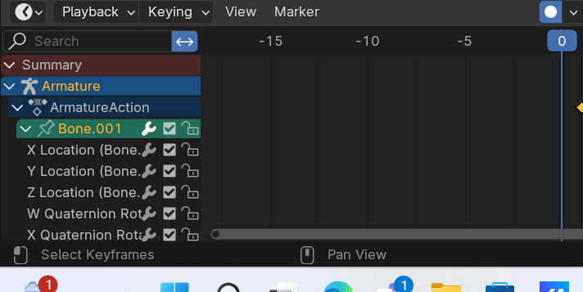

Gambar 5.10 Tampilan Auto Keyring

1. Ubah time yang awalnya 250 mejadi 30 saja.

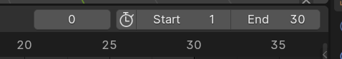

Gambar 5.11 Tampilan Ubah Timer

1. Setelah itu pada frame menit pertama sesuaikan posisi kaki berjalan dengan sketsa walking cycle.

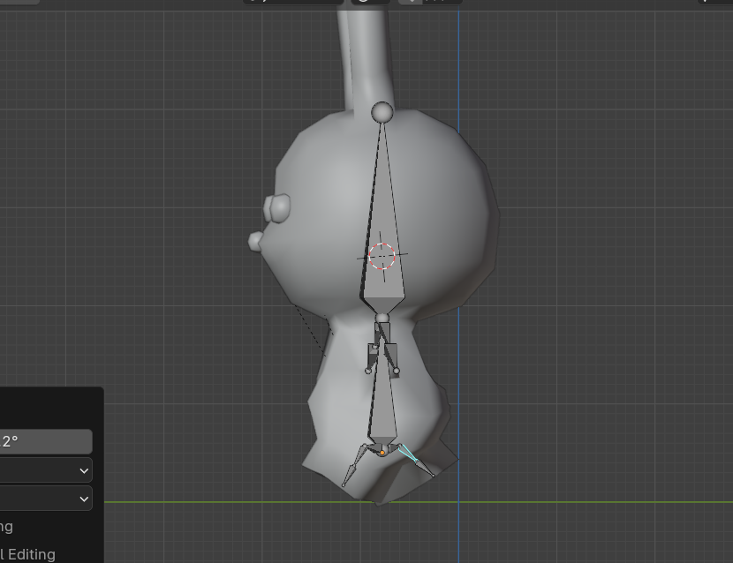

Gambar 5.12 Tampilan Ubah posisi kaki

1. Setelah sesuai tekan keyboard I dan pilih LocRotScale.

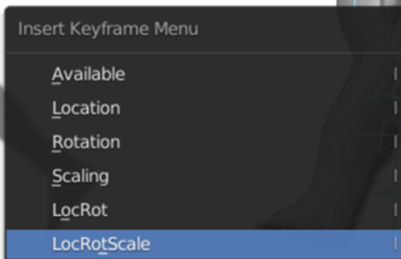

Gambar 4.13 Tampilan LocRotScale

1. Kemudian lanjut ke frame terakhir dengan mengcopy paste gerakan awal Shift + D

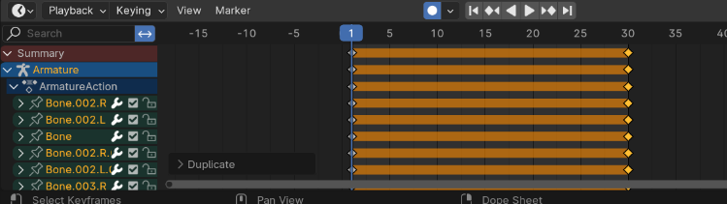

Gambar 5.14 Tampilan frame akhir

1. Kemudian untuk membuat frame daiantara awal dan akhir dengan cara Ctrl + C dan Ctrl + shift + v .

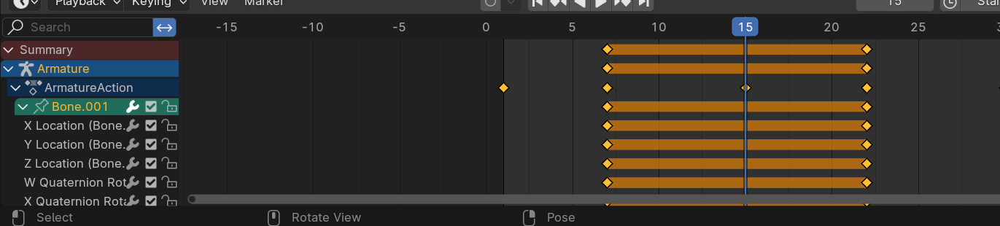

Gambar 5.15 Tampilan Copy Paste Pose

1. Maka hasil nya akan kebalikan dari pose yang di copy.

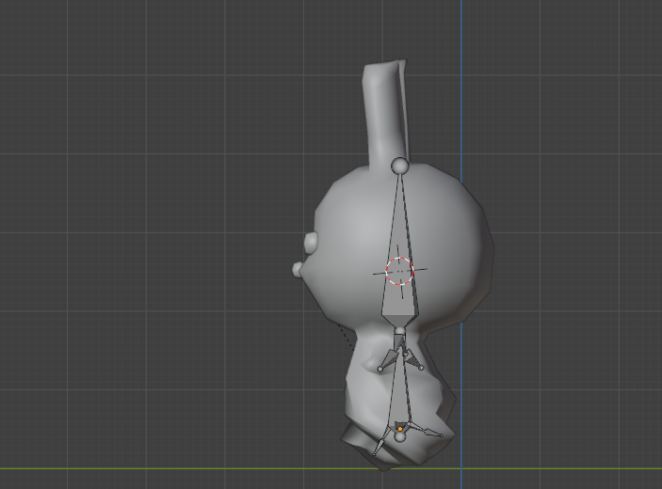

Gambar 5.16 Tampilan Hasil mirror Pose

1. Kemudian untuk membuat frame diantara 0 sampai 15 agar sesuai dengan walking cyle badan agak sedikit kebawah dan kaki agak dimasukan seperti di bawah ini.

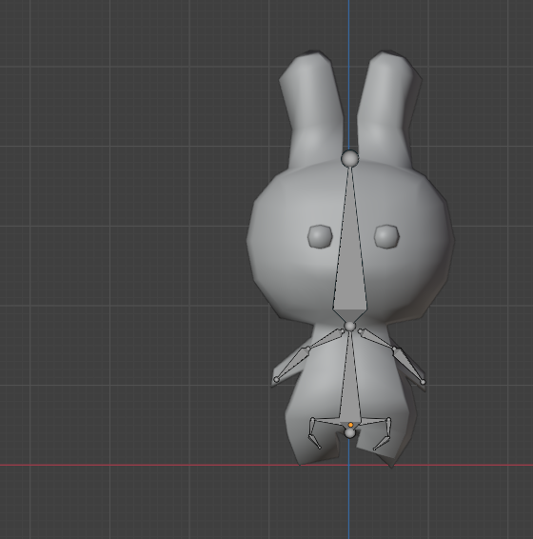

Gambar 5.17 Tampilan Membuat Frame tengah

1. Kemudian copy paste pose tersebut pada frame 22 dengan Ctrl + C dan Ctrl + Shift + V.

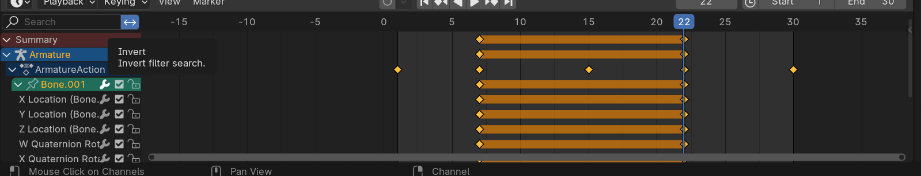

1. Maka hasilnya akan langsung kebalikan dari gerakan awal.

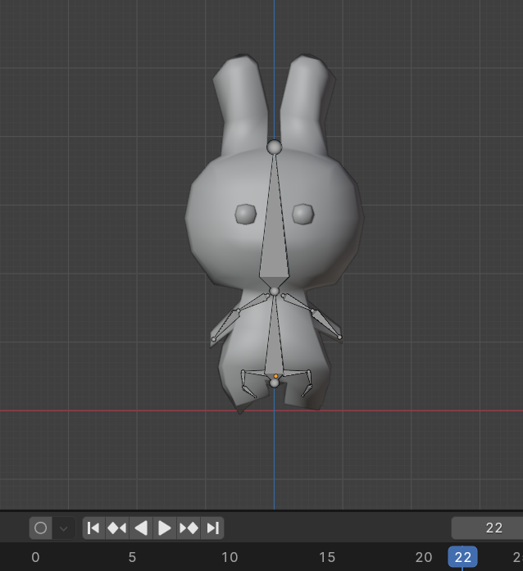

Gambar 4.19 Tampilan Hasil Copy Paste

1. Setelah seleksi semua pose dan ubah gerakan menjadi Constant agar gerakan lebih smooth.

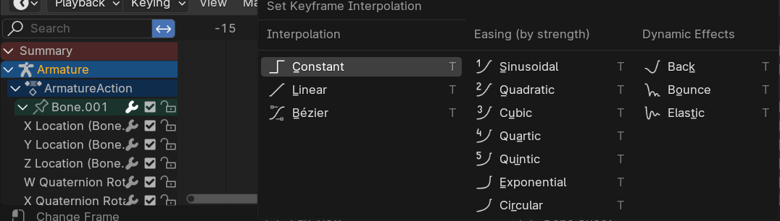

Gambar 5.20 Tampilan Ubah Constant

1. Maka hasilnya menjadi berikut setelah di render.

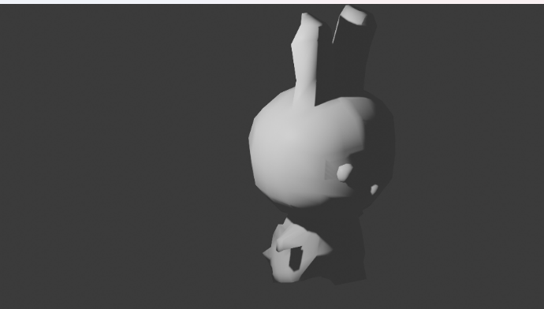

Gambar 5.21 Tampilan Hasil setelah di render